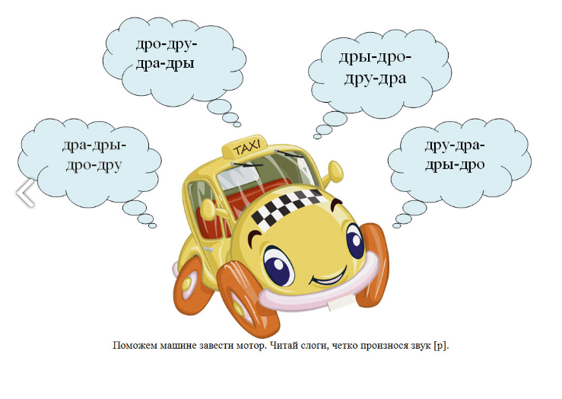
Как помочь ребенку автоматизировать звуки в самостоятельную речь

Часто на практике встречаются случаи, когда овладев правильным произношением звуков, дети их не употребляют в своей самостоятельной речи или имеют «кабинетную речь» (говорят правильно только в кабинете у логопеда).
Помощь со стороны родителей на этом этапе просто незаменима. Необходим полный контроль всей речи ребёнка в обычных жизненных ситуациях. Неправильно произносимый звук нужно каждый раз поправлять. Ведь по мере взросления привычка говорить закрепляется и может иметь природу второй привычки.
Начинать лучше заниматься постановкой и автоматизацией звуков не позднее 5 лет, чтобы у ребёнка не вырабатывался «стаж неправильной речи». Но нужно и учитывать звуковую культуру в каждом возрасте ребёнка. Звуки «приходят» к ребёнку поэтапно. В каждом возрастном периоде ожидаем определённые звуки : 3-4 года - свистящие звуки «с» «сь», «з»,»зь», «ц» 4-5 лет -шипящие звуки «ш» ,»ж» «ч» «щ». 5-6 лет - сонорные звуки «л», «ль», «р», «рь».
Можно оценить, как идёт развитие речи в каждом возрастном периоде. Если ребёнок отстаёт в развитии звукопроизношения, надо принимать соответствующие меры - начать заниматься в непринуждённой для ребёнка форме, в игре!
Закрепление звука происходит поэтапно: Закрепление в слогах; закрепление в словах; закрепление во фразах, предложениях; закрепление в повседневной речи ребёнка.
Большинство логопедов знают из практики, каким длительным и утомительным бывает процесс автоматизации звуков у детей. Сколько нужно труда, терпения, каким разнообразным должен быть речевой материал, чтобы увлечь детей, повысить интерес к логопедическим занятиям.
Для того, чтобы сделать эту работу более увлекательной и полезной, мы можем применять более высокую ступень автоматизации, связанную с отвлечением от произношения на следующие раздражители:
- «Зрительный» (для разгрузки аудиоканала ребёнка используем картинки, схемы, предметы, игрушки, алгоритмы, таблицы.…);
- «Тактильно-мышечный» ( используем ощущение через пальчики наших рук через письмо, моделирование буквы, пальчиковые игры в сочетании со стихами, стихи в сочетании с движениями общей моторики и координации движений);
- «Биоэнергопластика» (произнесение словесного материала с использованием движений обеих рук одновременно);
- «Театральный» (интонирование слогов, слов, фраз - произносим с удивлением, вопросительно, стесняясь, с грустью, с восклицанием);
- «Приём закрытые глаза» (произносим словесный материал с закрытыми глазами, концентрируя своё внимание на фонематическом слухе );
- «Максимальное привлечение анализаторов к автоматизации звуков». Ни для кого не секрет, что чем больше анализаторов участвует в процессе обучения, коррекции, тем успешней будет результат. Ребёнок видит, слышит, чувствует, осязает.
Самый главный секрет автоматизации звуков – это позитивные эмоции и неподдельный интерес к занятиям у взрослого и ребёнка! А когда есть интерес, появляется огромное желание добиться результата, который не заставит себя ждать!
